|  |  |  |
| --- | --- | --- |
| 商品目录 | SIM卡连接器 |  |
| 卡连接方式 | 自弹式 |  |
| 卡类型 | NanoSIM卡 |  |
| 连接器类型 | 卡座 |  |
| 本体最大高度 | 1.25mm |  |
| 触头材质 | 铜合金 |  |
| 触头镀层 | 镀金 |  |
| 工作温度范围 | -40℃~+85℃ |  |
| 焊接温度(最大值) | 260℃ |  |

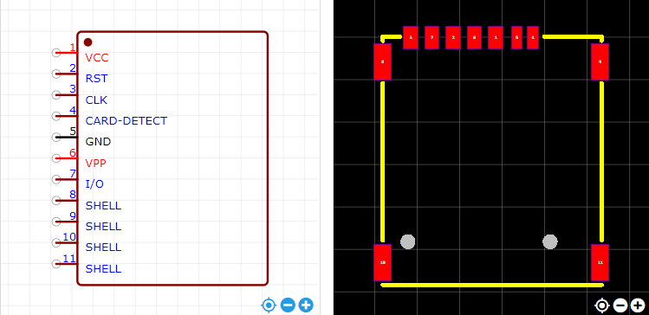

<https://item.szlcsc.com/353303.html>